
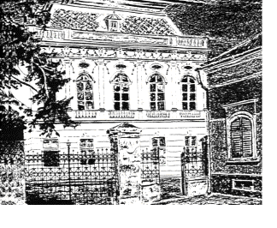

BOLDOG BATTHYÁNY LÁSZLÓ KATOLIKUS ÁLTALÁNOS ISKOLA
 9900 Körmend, Kölcsey utca 12.
 tel.: (94) - 594 - 398
E-mail: bblkai@martinus.hu

TÁJÉKOZTATÓ

Tisztelt Szülő! Kedves Diákunk!

Az első évfolyamon az alábbi foglalkozások választhatók:

idegen nyelv /angol vagy német/ (egyik választása kötelező)
továbbá még
kézműves foglalkozás
kézilabda (lány) és
torna

Ha a diák jelentkezik a foglalkozásra, akkor a tanév végéig javasolt azon részt venni.

Kérem az alábbi szándéknyilatkozatot a többi dokumentummal együtt visszajuttatni.

Kiskós Kitti
igazgató

-----------------------------------------------------------------------------------------------------------------

SZÁNDÉKNYILATKOZAT

____________________________________ nevű 1. osztályos gyermekem a 2025/2026. tanévben az alábbi foglalkozáson vesz részt.
- idegen nyelv angol vagy német (egyik választása kötelező)
- kézműves foglalkozás
- kézilabda (lány)
- torna
A választott óra aláhúzandó.
______________________________
szülő aláírása

BOLDOG BATTHYÁNY LÁSZLÓ KATOLIKUS ÁLTALÁNOS ISKOLA
 9900 Körmend, Kölcsey utca 12.
 tel.: (94) - 594 - 398
E-mail: bblkai@martinus.hu

TÁJÉKOZTATÓ

Tisztelt Szülő! Kedves Diákunk!

Az első évfolyamon az alábbi foglalkozások választhatók:

idegen nyelv /angol vagy német/ (egyik választása kötelező)
továbbá még
kézműves foglalkozás
kézilabda (lány) és
torna

Ha a diák jelentkezik a foglalkozásra, akkor a tanév végéig javasolt azon részt venni.

Kérem az alábbi szándéknyilatkozatot a többi dokumentummal együtt visszajuttatni.

Kiskós Kitti
igazgató

-----------------------------------------------------------------------------------------------------------------

SZÁNDÉKNYILATKOZAT

____________________________________ nevű 1. osztályos gyermekem a 2025/2026. tanévben az alábbi foglalkozáson vesz részt.
- idegen nyelv angol vagy német (egyik választása kötelező)
- kézműves foglalkozás
- kézilabda (lány)
- torna
A választott óra aláhúzandó.
______________________________
szülő aláírása

